

本科毕业设计[论文]

D公司仓储流程优化应用研究

院 系 | 管理学院
专业班级 | 物流1801
姓 名 | 褚广哲
学 号 | U201816032
指导教师 | 徐和

2022年 6 月 9 日

学位论文原创性声明

本人郑重声明：所呈交的论文是本人在导师的指导下独立进行研究所取得的研究成果。除了文中特别加以标注引用的内容外，本论文不包括任何其他个人或集体已经发表或撰写的成果作品。本人完全意识到本声明的法律后果由本人承担。

作者签名： 年 月 日

学位论文版权使用授权书

本学位论文作者完全了解学校有关保障、使用学位论文的规定，同意学校保留并向有关学位论文管理部门或机构送交论文的复印件和电子版，允许论文被查阅和借阅。本人授权省级优秀学士论文评选机构将本学位论文的全部或部分内容编入有关数据进行检索，可以采用影印、缩印或扫描等复制手段保存和汇编本学位论文。
本学位论文属于 1、保密 囗 ，在 年解密后适用本授权书。
2、不保密 囗 。
（请在以上相应方框内打“√”）

作者签名： 年 月 日
导师签名： 年 月 日

摘 要
仓储对于物流行业的重要性是不言而喻的，拥有一个完善的仓储中心意味着企业的低物流成本、高服务质量。而精益管理自上个世纪发展由来已久，其主要应用于传统生产制造行业。近十年来，精益管理的思想已逐步推向各行各业。本论文基于精益管理的思想，以D公司仓库为研究对象，对其仓储业务流程进行精益化管理。
本论文首先简要阐述了仓储优化研究开展的背景和意义，接着介绍国内外对仓储优化、精益管理相关研究综述和知识概念。通过D公司仓储业务实际现状，利用FlexSim软件进行模拟仿真，分析其出入库流程中存在的问题，并通过改变拣货策略的方式对出库流程进行优化。结合优化理论和精益思想，提出了仓库目前优化的目标和原则，以提高仓储业务效率、提高企业服务质量。以下三个方面：一是规范现场管理使其标准化；二是提高流程效率消除浪费；三是提高员工自我管理意识。依据上述目标，提出了四个方面的具体保障措施，首先是推行7S现场管理，规范操作流程；其次是对出入库流程的精益优化，消除其中浪费现状；再就是开展员工SDT和QCC质量改进活动，对精益管理效果进行评估。论文的结尾部分，以客观的角度阐述了企业实施精益管理未来的发展。

关键词：精益管理；Flexsim仿真；流程优化；仓储业务；

Abstract
The importance of warehousing for the logistics industry is self-evident...Having .a perfect. warehousing .center .means that. the .enterprise. has .low logistics cost and high service quality.... Lean management has developed for a long time. since the last century. It. is .mainly .used .in .traditional manufacturing industry. In the past decade, the idea of lean management has been gradually promoted to all walks of life. .Based on the idea of lean management, ...this thesis takes the warehouse of D company as the research object to carry out lean management of its warehousing business process.
This thsis first briefly expounds the background and significance of warehousing optimization research, and then introduces the domestic and foreign research review and knowledge concepts of warehousing optimization and lean management. Based on the actual status of company D's warehousing business, use FlexSim software to simulate and analyze the problems existing in its in-out process, and optimize the out-of-warehousing process by changing the picking strategy. Combined with optimization theory and lean thinking, the purpose and principle of warehouse optimization are put forward, in order to improve the efficiency of warehouse business and improve the quality of enterprise service. The following three aspects: First, standardize on-site management; second, improve process efficiency and eliminate waste; third, improve employees' self-management awareness. Based on the above goals, four specific safeguard measures are put forward. The first is to implement 7S on-site management and standardize the operation process; the second is to optimize the in-out and out-of-warehouse process to eliminate the wasteful status quo; the third is to carry out employee SDT and QCC quality improvement activities , to evaluate the effect of lean management. The last part of the thesis expounds the future development of enterprise implementing lean management from an objective point of view.
Key Words：Lean management; Lean logistics; Process optimization; Warehousing business；Flexsim

目 录
摘要 Ⅰ
Abstract Ⅱ
1 绪论 1
1.1 研究背景及意义 1
1.2 文献综述 3
1.3 研究内容与方法 5
2 D公司仓储业务现状及问题分析 8
2.1 D公司基本情况简介 8
2.2 仓库仓储现状分析 10
2.3 存在的问题 15
2.4 本章小结 16
3 D公司仓储业务流程仿真分析优化 17
3.1 FlexSim仿真软件应用介绍 17
3.2 D公司仓储业务流程现状仿真 19
3.3 仓储仿真优化 26
3.4 本章小结 30
4 D公司仓储业务流程优化的保障措施 31
4.1 目标与原则 31
4.2 保障方案设计 31
4.3 本章小结 35
5 总结 37
致谢 38
参考文献 39

1 绪论
仓储活动是商品流通乃至社会再生产过程中必不可少的重要环节。它在国民经济中发挥着重要作用，对任何企业来说都是必要和重要的。从物流的角度来看，仓储业是物流业的重要组成部分。在我国，仓储业一直是一个重要的行业。据有关统计，我国流通领域的仓库总面积已达3亿多平方米。仓储物流作为节约资源、降低成本、提高市场运作效率的重要手段，受到了众多企业的关注，已成为企业的“第三利润源”。仓储伴随着社会剩余产品和产品的流动而出现，现代仓储管理的主要研究内容是一系列动态仓储活动，旨在优化仓储业，加快现代化进程。目前，企业仓储业务流程的优化无疑将在未来激烈的竞争中拥有更大的制胜筹码。
对于一个高效的物流仓储配送中心来说，仓储管理不仅是一个概念，也是对现代物流管理概念的进一步诠释。我们应该借鉴国内外大型物流中心仓储管理体系的经验，构建一套管理体系。它不仅要满足现有的大部分物流仓储管理，还要充分考虑新业务的拓展和未来新客户系统的接入。架构设计具有足够的可扩展性和伸缩性，真正实现了物流中心“业务流、物流、资金流、信息流”的四流一体的运营目标。
1.1 研究背景及意义
1.1.1研究背景
物流作为企业生产和销售的重要环节，被称为企业的第三方利润源泉，能为企业带来利润的稳定增长。仓储作为物流不可缺少的重要环节，保证了物流活动服务的质量，为物流活动的进行节省成本。我国的仓储发展自上世纪以来，经历了人工和机械化仓储、自动化仓储和智能化仓储三个阶段，如今正处于智能化仓储的初级发展阶段。早期的人工和机械化阶段主要是通过人工和辅助机械来完成物流活动，存在人工成本高、作业效率低、空间利用率低以及仓储规划能力不足等问题。自70年代形成了“集成系统”的概念 ，自动化仓储阶段也随之到来。随着信息技术的迅速发展，信息技术成为仓储技术的重要支撑，使得仓储节省了大量人力物力资源，仓库占地面积更小，仓储业务流程作业更加快速精确。随着自动控制技术、智能机器人堆码垛技术、智能信息管理技术、移动计算技术、数据挖掘技术等智能技术的发展，在自动化仓储的基础上深入研究，朝着人工智能的方向发展，推动了智能化仓储的发展，进一步降低了物流活动的成本、提高仓库管理的运作效率，而目前正处于发展阶段的智能仓储将具有更广阔的应用前景。
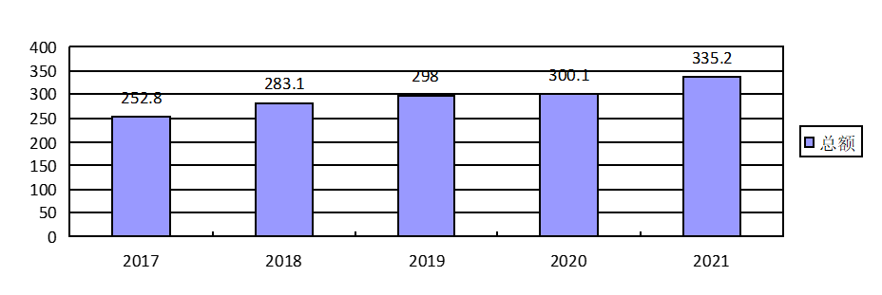
图1-1 2017-2021中国社会物流总额（万亿元）
根据近几年数据，如图1.1所示，我国社会物流总额在不断增加，平均每年仅增长8%，这意味着仓储业务量不断增大，而仓储能力水平增长较缓慢。虽然我国近几十年仓储技术取得较大发展，但是仍然面临许多困难，其主要表现在以下几点：一是仓储技术发展不平衡、企业对仓储管理的不够重视，信息化技术在许多企业的仓储管理中应用程度不高，整体发展起步晚、推进慢，信息化建设没有从整体的供应链角度进行规划，造成信息沟通较慢，仓储压力大；二是仓库数量多布局不合理、仓储资源利用率低，目前许多企业拥有自己的库存仓库，而众多企业对于仓储认识不足，导致了仓库数量多但是仓储能力不合理的问题，从而导致资源利用率低下；三是库存控制不合理、对需求的预估不准确，大多数企业传统库存的管理只专注于当前需求量，而忽略了需求量的波动性，这非常容易导致仓库积压和缺货的情况；四是仓储管理人才的匮乏、缺乏对于管理人员的培训，仓储行业的发展离不开仓储管理型人才的建设，企业员工的综合素质对于企业的仓储发展起着决定性作用，而目前我国物流行业仍缺乏大量的复合型人才。因此，如何根据国家政策对仓储管理进行优化和调整，达成降本增效、建立智能化仓储的目标，是各个企业亟需解决的问题。
1.1.2研究意义
仓储作为物流的主要支柱之一，其运作成本也占企业总成本较大比重，对于物流总成本而言，仓储成本是相对简单进行调整和优化的。因此，对仓储管理的优化研究，是企业降低成本提高竞争力的一个重要手段。
本论文通过FlexSim软件对仓储流程进行仿真分析，将精益管理的观念引入企业的仓储管理之中，从精益管理的角度切入，消除仓储中心的作业流程中的浪费现象，将精益管理的理念深入企业的仓储管理之中，对仓库仓储业务流程依照精益管理的思想进行优化，对提升企业的经济效益、控制企业的物流成本、提高企业的竞争力等几个方面具有非常重要的研究意义。这对于企业的仓储活动具有如下几点优势：一是改善仓储活动中的浪费现象。许多的物流企业规模较大的时候，仓储活动的环节容易达到一个瓶颈，这对企业来说是非常致命的，严重阻碍了企业的进一步的发展，而运用精益管理的思想区改善流程中的浪费现象，可以给企业的仓库活动带来了更高的效率，解决仓储业务流程中存在的瓶颈；二是降低企业的运作成本，通过精益的思想使得仓储的空间得到有效利用，一定程度上能降低企业的库存成本、人力成本，减少货物的搬运次数和距离，最大化企业的经济效益；三是能不断改善企业的仓储系统，仓储物流系统的重要性于企业物流活动不言而喻，企业的仓储系统无论做到何种地步，都会存在需要改善的地方，随着科技的发展，不断改进是企业发展的唯一的途径，依照精益管理的原则，去寻找目前企业的仓储系统优化的办法，提升企业的竞争力和盈利。
1.2 文献综述
随着企业仓储管理体系的不断发展，仓储管理逐渐向精细化管理方向发展。姜超峰(2010)对我国仓储业现状、问题及发展趋势作出了相关总结，表面了整个仓储体系由军队仓储体系、国家战略储备仓储体系、企业自备仓储体系和社会仓储体系所构成，整体发展趋势从传统仓库向现代物流中心转变。肖建辉(2020)基于提高盈利能力视角，结合大数据、人工智能、云技术、物联网等新技术，为我国仓储行业提供了发展对策。根据相关数据，仓储成本占企业总运营成本的10%-15%，因此提升仓储管理的效率对于企业具有重大意义。目前国内外学者对企业的仓储流程优化都十分重视，以提高企业竞争力和利润率为前提，对仓储流程的优化和效果评价等方面作了深入研究。
精益生产管理起源于日本丰田汽车公司，最开始的阶段主要将目光聚焦于实际操作上。大野耐一在公司内部逐步推行现场管理等方法，而这些措施也让公司迅速取得了成效。随着他们不断地深入研究和发展，将精益的思想逐渐完善，发展了及时制生产、全面质量管理、并行工程、充分协作的团队工作方式和集成的供应链关系管理等，逐步创立了精益生产方式。而丰田在当时市场环境巨变的情况下，企业的盈利反而逐步爬升，这慢慢地引起世界范围内对精益生产管理的学习研究的潮流。Daniel T.Jones教授等(1992)在其出版的《改造世界的机器》中，将丰田的生产管理方式定名为精益生产，并且详细的阐述了精益思想的特点和内涵。而之后(1996)出版的《精益思想》进一步将精益的理念拓展到各个领域，使其不再拘泥于传统的生产制造行业。其中对物流领域的影响十分显著，让许多物流企业管理人员对企业业务流程重新进行审视，思考其中存在的浪费活动。
1.2.1 精益管理
我国对于精益管理思想理论的学习和发展起步较晚，主要是由精益管理的实践效果带动国内学者对理论概念的学习和研究。最早于1978年，我国长春第一汽车制造厂就开始推行丰田生产模式，到90年代初全面采用精益生产管理体系。而随着当时一汽制造厂成功地取得了实际效益，我国也逐步开始对精益管理进行深入研究。自1996以来，《精益思想》的出版发行，结合当时信息技术的不断发展，精益生产理论体系的适用性得到进一步扩展。
在精益思想理论层面的研究，齐二石和王永升（2010）以汽车制造企业为案例，解释了精益物流的原理和特点，对我国企业发展精益物流进行全面系统的探究。牛占文、刑树伟和杨福东（2015）基于精益管理在制造型企业中，创新驱动因素的研究分析结合国内四家企业实施精益生产的真实过程的研究，将精益生产与创新相结合，从 “点、线、面、体”四个纬度分析了一汽轿车等四企业的内外部驱动因素，得出了企业中四个不同层次的人员，在精益生产创新过程中的驱动因素，为企业推行精益生产应用，提升管理创新能力提供了一条借鉴之道。李奉珠（2015）对精益物流原则进行了总结，结合国内实际工厂规划对精益物流原则的应用案例，构建精益的物流系统。杨杰（2016）关于精益生产管理理论的应用研究中，通过论述精益生产管理的特点和基本原则，制定了精益生产的目标和方向，为企业降低产品成本，提升企业产品竞争力和生产效率提供了参考。Brunilde Verrier通过提供一个基于寻求和消除生产过程中的浪费的精益与绿色方法的实施结构，来加强先前的研究。MD Naimul Hasan（2021）以某家时装公司的一个仓库为案例进行研究，对仓库运作进行科学、定量的分析，用5S、价值流映射、Kizan工具、JIT（准时制）、标准化工作方法、7种浪费的识别等方法确定精益思想在物流活动中的运作。
1.2.2 流程优化
仓储业务流程优化主要针对整个仓储系统展开深入分析和研究，深入研究供应链理论思想，涵盖了仓储管理、采购、生产控制、库存控制、分销管理等多个方面。
针对仓储管理引入先进先出科学性的管理思想，Scott J.Mason , P. Msuricio Ribera等(2003)通过对仓储管理系统的整合，来降低运输和接受周期时间，提高发货和库存的准确性，减少交货时间的变化。K .W .Cha. M Anson等(2002)通过对数据仓库系统的整合来提高对已存的数据的响应性，通过数据仓库和DSS的结合快速获取信息，作出决策。Shahzad K，Zdravkovic J(2011)提出了一种将目标与流程集成应用与仓库流程分析的方法。Radeschütz S, Schwarz H(2015)将工作流生成的流程数据与业务应用程序存储在数据仓库中的操作数据进行集成。郁晨(2016)基于X航空公司智能仓储实施案例，通过整合化管理、计算机化与网络化管理、移动化管理等方面进行仓储效率提升。Radosavljevic M(2017)升级六西格玛方法用于在多准则决策中选择业务流程的优化。Olivier.Briant(2020) 提出了一种基于列生成的具有性能保证的启发式算法，使用一个指数线性规划公式来解决联合订单批处理和拣货员路由问题，最后成功应用于实际案例。Peng Yang (2020)针对三种典型的仓储系统制定了订单批量拣选优化问题，并开发了包括位置间隔距离算法、位置选择算法、路由算法和订单批处理算法的算法包来解决这些问题。任子怡(2020)以 A 公司的仓储业务为研究对象，通过应用物联网技术来对仓储业务进行整体优化，达到业务流程规范化、仓储管理精细化的目标。
1.3 研究内容和方法
1.3.1 研究方法
本文将以D公司的仓储管理流程进行优化为案例分析，采用理论和实证研究结合的方法。通过查阅文献资料，对相关国内外精益仓储的研究现状进行阐述，结合D公司的实际情况及对比实际的规章制度，从精益仓储的角度出发，在理论方面将精益的思想运用于企业实际现状。运用FlexSim仿真软件模拟D公司实际仓储情况，找出货物存储和拣选策略中存在的问题，针对这些问题对仿真模型进行存储和拣选策略的改变，降低仓储业务流程中的货物等待时间，从而对整个流程进行优化。
为了保障优化后的仓储运作，应用精益ASME流程分析法等精益方法，推行7S现场管理法，解决仓储业务流程中存在的各种问题，应用精益管理给出可行的保障的优化方案。具体研究思路如图1-2所示
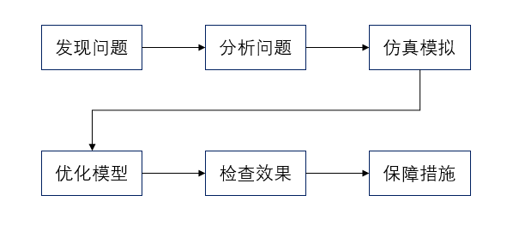
图1-2 研究思路
1.3.2 研究内容
本文以国内国外相关理念的研究为基础，通过对推行精益管理的相似企业案例进行参考，结合自身相关仓储优化知识，将论文分为如下五个部分。
（1）绪论。本章首先对论文的研究背景和意义进行阐述，简要概述了国内外相关概念思想的发展和研究现状，介绍论文的研究思路、方向和主体内容。
（2）D公司仓库仓储业务流程现状分析。该部分首先简单介绍了D公司的概况，主要对其仓库仓储入库和出库流程现状进行阐述，并针对其现状分析其中存在的问题。
（3）D公司仓储业务流程仿真分析。本章首先对FlexSim仿真软件进行了介绍，其次结合实际仓库数据，建立了某仓库的FlexSim仿真模型，运行仿真模型，收集仿真数据，分析结果。最后通过拣选订单策略改变对出库流程进行优化，并分析优化前后的对比数据，说明了优化的合理性。
（4）D公司仓储业务流程优化保障措施。本章从流程的优化目标和原则出发，通过推行7S现场管理，为货物搬运过程中的暂存进行规范化和标准化，提出开展SDT和QCC质量改进措施，根据企业的仓储系统信息化给了几点建议，阐述了优化后应该落实的保障措施。
（5）总结。该部分对本文中的优化研究进行客观分析，对整个研究工作的相关内容和结论概述总结。
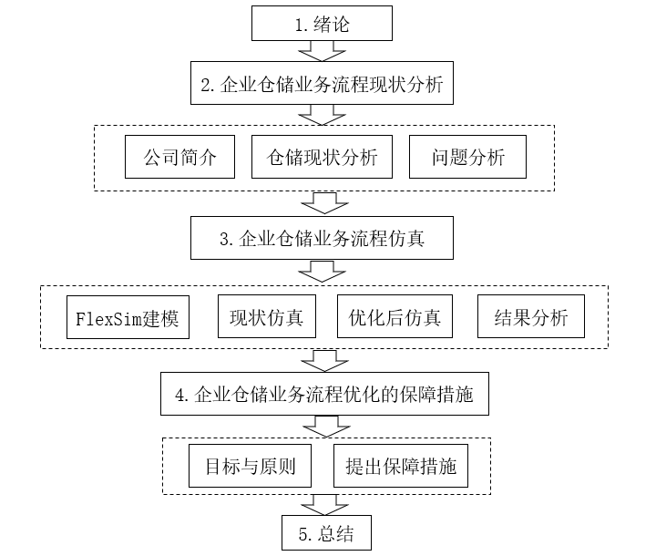
图1-3 研究内容图
2 D公司仓储业务现状及问题分析
2.1 D公司基本情况简介
2.1.1 企业背景
D快递公司成立于1996年，是一家具有国内5A资质的综合性物流公司。其业务主要覆盖整车、零担物流、仓储等，为客户提供优质的卡车物流和快递业务。业务覆盖全国各省市（香港、澳门、台湾除外）。范围从北京、上海、广州、深圳等一线城市到偏远乡镇。除了主要的物流和快递服务外，D公司还提供其他业务，如托收贷款、短期货物仓储、空运代理和其他物流相关业务。
随着市场费格局的不断变化和消费者对产品时效性的质量要求越来越高，公司于2013年11月正式推出快递业务，并于2018年7月正式更名为D快递公司。主要提供3到60公斤的物料，提供性价比高的快递产品和差异化服务。近年来，公司快递业务发展迅速。截至2021年底，快递业务收入较2014年增长近400%。
D公司致力成为以客户为中心，覆盖快递、快运、整车、仓储与供应链等多元业务的综合性物流供应商。为跨行业的客户提供综合性的物流选择，让物流赋予企业更大的商业价值，赋予消费者更卓越的体验。
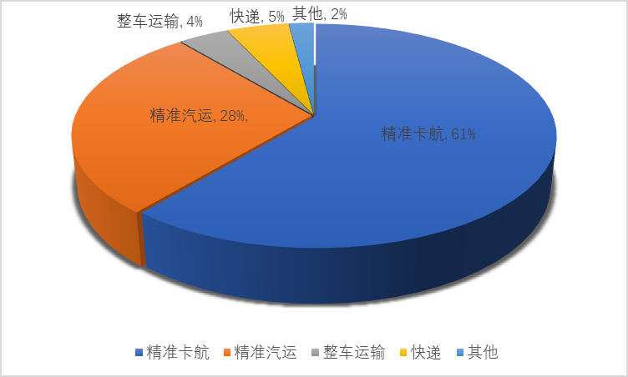
图2-1 D公司各项业务占比
截至2021年，D公司在全国拥有超过30000个营业网点，其中直营网点有7000多家，各个区域有分拨中心143个，包括70个转运中心，38个集配站，35个运部，总面积达180万平方米，公司共有140个仓库，总面积达101万平方米，服务遍及全国各地，为客户提供一站式仓储配送服务。
公司仓储与供应链根据客户需求提供入库上架、质检存车、分拣包装、称重配单、出库退换、干线运输、末端配送等仓配一体化供应链服务。在独立核算的基础上，D公司零担业务与快递资源共享，实现快递全网的快速布局。D公司进军快递的主要投入，除了标准化店面外，还包括车辆、末端配送资源以及分拣线。企业目前转型开始做快递之后，市场份额却逐年下降，即便在大件快递的物流中有着其他企业无法超越的优势，但是高额的运营成本导致竞争力的不断减弱。而近期被收购，风险和机遇并存，企业融合之后是实现反超，还是不断衰败，只能看未来企业如何转变以及市场的变化。
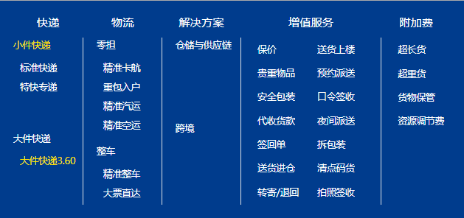
图2-2 D公司相关服务
作为一家以快递物流为核心的公司，其物流的仓储管理是企业的核心竞争力，决定着企业是否能满足客户多样化的需求，企业的服务质量也与其息息相关。
2.1.2 企业仓储发展情况
D公司仓储业务主要流程有入库管理、货物清点、商品检验、库存保管、盘点管理、货物分拣、物品包装、出库验货、包裹发货、退货管理、退货人员管理、库维人员管理、订单分拣人员管理、包装管理、补货管理等。
经历二十多年的发展，公司运营线系统相对发达，主要从事公路快递、快递等物流业务。良好的仓库管理作为物流运营管理的核心地位，是提高物流可靠性和准时性的关键因素之一。公司于2015年开始仓储供应链业务。公司通过销售走访、方案设计、报价、合同签订、交付、日常运营、合同续签等一系列流程，确保了仓库现场的顺利交付以及人员和物流的跟踪。
公司开展仓储管理业务的初衷主要是为北京、上海、广州、深圳等一期城市客流量较大的五星级用户提供更好的服务，确保核心客户和核心业务不流失，提高对公司的认知度，在此基础上开展更广泛的业务合作。作为国内5A级物流公司，D公司近年来加大了对仓库管理的资金投入，主要集中在仓库数量、仓库总面积和技术创新上。
2018年初，D公司将RFID技术引入仓库管理系统，这是物联网在物流行业应用的关键技术之一。主要包括电子标签、阅读器和数据管理系统。读取器通过识别材料和设备的电子标签，通过无线网络将相关信息传输到数据管理系统。在仓库管理系统的基础上，进一步实现仓库管理自动化，如分拣理货自动化、拣货配送自动化，提高效率，节约成本。
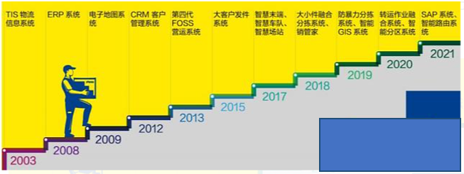
图2-3 D公司技术发展
同年11月，D推出了无人驾驶叉车，智能负荷分配时代开始了。此前，材料通过RFID检测存储后，文件准备、文件打印、材料数量检查、领料和装载的手动操作仍然是手动的。无人叉车通过智能托盘、智能调度、仓库位置管理、多层货架、RFID和智能传感器规划完成许多工作。
近五年来，D公司通过加大对WMS、RFID和传感器、智能无人叉车等软硬件设备的资金投入，基本实现了仓储管理软硬件的更新，向智能化发展迈进了一步。目前，公司仓库管理效率大大提高，效率提高，在降低成本、提高效率方面取得一定成效。
2.2 仓库仓储现状分析
对仓储业务流程现状的分析是找出问题并解决的必要环节，通过对整体流程的分析和评估，从多个角度找出问题的根源所在，根据其存在的问题分析原因，针对性地提出相关优化方案并进行实施，才能达到解决问题的目的。

2.2.1 仓储布局
公司目前在H市建立有一个服装仓库，整个仓库的布局图如下所示：
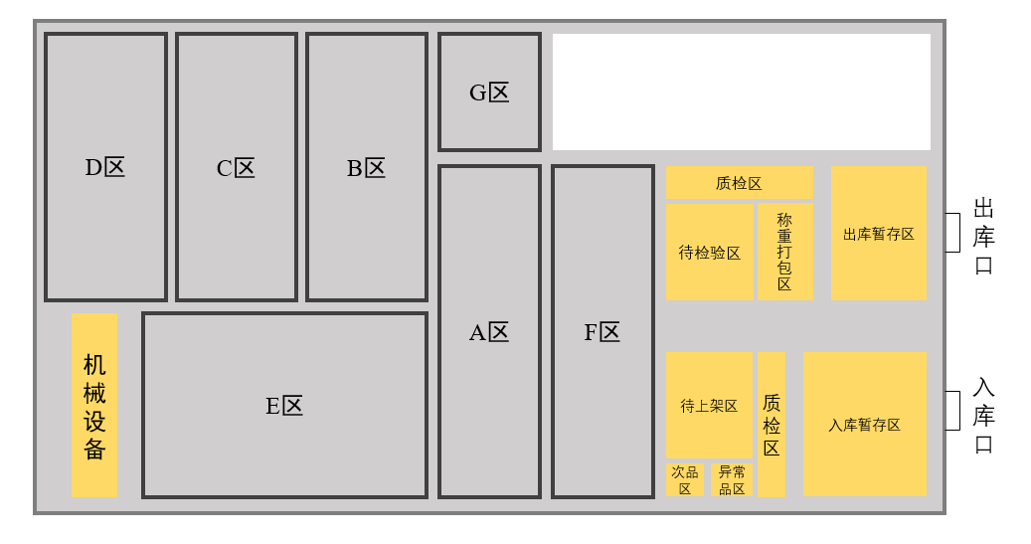
图2-4 仓库布局图
图中黄色区域为人工作业区，各区域功能由人工进行完成。左侧黑框区域为货物存储区，目前包含多个区域对应3.5万个不同的SKU。以下对各区域功能进行介绍：
入库暂存区用于货物到达后的卸货和盘点，货物到达后先将货物存放在此区域，等待完成和送货司机的交接，以及货物的入库清点过程。
质检区的功能是对货物进行质量检验和货类分区，操作完成后货物将到达待上架区，其中不合格货物进入次品区和异常品区。
待上架区用于存放已经完成分类和质检的货物，等待上架员进行货物的入库。
A-G区为货物存储区，仓库采用ABC分类法对货区和货物进行了分类，对应货物存放至对应区域。
待检验区为一个出库订单完成拣选后整批货物的暂存处，等待后续的出库质检和称重打包操作。
称重打包区是按每个客户订单对每批货物进行打包及一系列操作，完成后将整批货物运输至出库暂存区等待出库。
出库暂存区存放待出库货物，等待运输货车到达后进行出库发运。

2.2.2 仓储流程
整个仓库的仓储业务流程操作如下：
（1）入库操作：货车司机先达到仓库，车辆停靠在卸货平台旁，仓库卸货人员对货物进行卸货盘点，司机与卸货人员交接入库数据签字。工作人员再将货物运送至入库暂存区，与装箱单进行核对检验，同时对货物进行质量检验。最后对货物一件件进行入库扫描，系统自动更新收货件数。
（2）上架操作:根据收货单生成上架单，使用分类存储策略将货物分为ABC三类，利用半自动分拣设备扫描货物上的条码，对货物进行分区操作，将相同区域的货物放入同一个装货箱内，避免工作人员浪费大量时间在移动上。分区完成后，工作人员将相同区域的货物运送至对应区域进行上架操作，利用手持PDA设备扫描货物，根据系统自动推荐的库位进行上架，最后扫描货物完成上架操作。
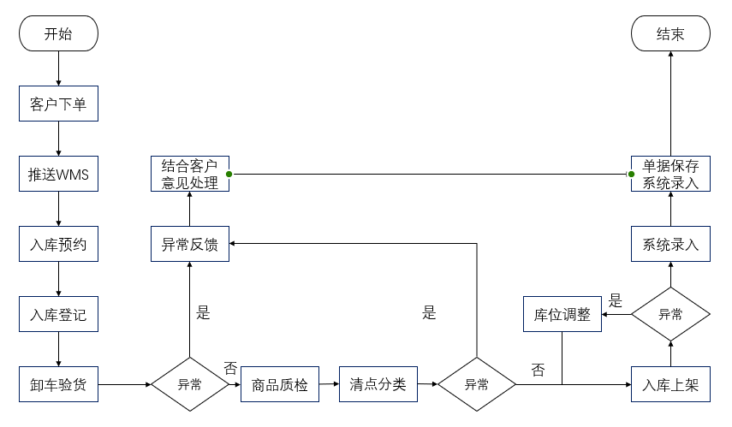
图2-5 入库及上架流程图

（3）拣货操作：根据客户订单到达的顺序,拣货系统依次对客户订单的计算，得出最优的拣货路径，生成一张按顺序排列的需要出库的货物的拣货单，拣货人员根据拣货单对货物一一进行拣货。拣货完成后将货物送至待检验区，准备后续质检和打包操作。
（4）出库操作：根据拣货单一件件扫描需要发出的货物，系统提示货物的发运地址，打印快递单号。对货物进行出库前的质量检查，确保货物准确无误后，在称重打包区对货物进行包装。最后将货物送至发运交接区进行发运前的信息登记，核对发运信息是否正确，将货物放置于对应的发运区内。
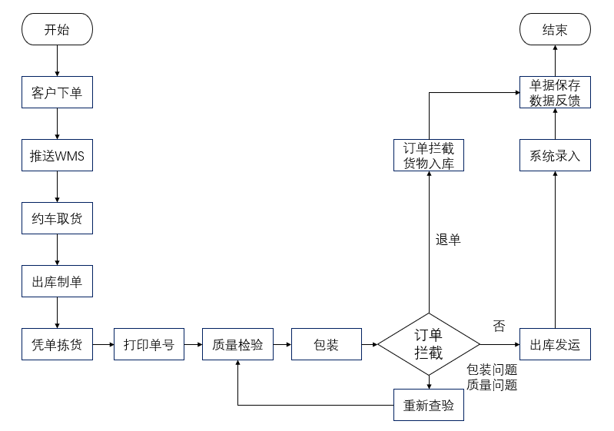
图2-6 拣货及出库流程图
通过公司现有的仓储业务流程，我们可以发现企业的仓储流程已经较为标准化，拥有一套完整的体系实现一系列货物入库、出库的运作。其中入库上架流程货物的入库环节中，仓库经理会提前向客户进行入库预约，可以事先准备好收货人员、相应设备和相关单据。卸车验货和分类质检环节如果发生异常情况，能够即使反馈，由经理联系客户进行异常情况的处理。其中货物上架的环节根据系统推荐的库位，遵循“先进先出”的原则进行上架操作，如果发生了仓储能力不满足的问题，也能及时重新对货物的库位进行分配。其中拣货出库流程中会根据客户的订单提前联系承运商准备车辆，以确保运力的满足。根据客户的订单到达顺序使用WMS系统转化为出库单，系统再根据出库单制作拣货单，其中拣货单按照最短路径按顺序列出需要出库的货物。在复合检验包装环节中，如果出现客户退单等异常情况，可以及时对已经分拣完成的货物进行拦截，重新将该部分货物重新入库并录入数据。纵观整个仓库的业务流程，仓储数据化程度做的比较好，基本上不存在人工手写单据进行的交接，对于仓储数据方面也建立了不断收集持续反馈的流程。
2.2.3 仓储流程ASME分析
虽然仓库的运作流程较为完善，但是从精益管理思想的角度来看，整个运作流程仍然存在部分浪费的现象。为了从流程中找出其存在的浪费，使用精益管理的ASME流程分析方法对当前入库上架操作(如图2.1所示)和拣货出库操作（如图2.2所示）进行分析，找出其中的存在的浪费，并对这些现状给出对应的解决方法。
表2-1 入库上架流程ASME分析
序号 | 活动描述 | 操作人员 | 增值活动 | 非增值活动 | 检查 | 输送 | 耽搁 | 存储 | 时间
1 | 货物到达，入库登记 | 统计员 |  |  | ⚪ |  |  |  | /
2 | 卸货盘点，交接入库单据签字 | 仓管员 |  |  | ⚪ |  |  | ⚪ | /
3 | 运送至暂存区，查验货物质量 | 仓管员 |  | ⚪ | ⚪ | ⚪ |  | ⚪ | /
4 | 货物入库扫描，系统录入数据 | 仓管员 | ⚪ |  |  |  |  | ⚪ | /
5 | 货物分类 | 仓管员 |  | ⚪ |  |  |  |  | /
6 | 货物上架 | 仓管员 |  | ⚪ |  | ⚪ |  | ⚪ | /
7 | 系统录入货物上架数据 | 仓库经理 | ⚪ |  |  |  |  | ⚪ | /
8 | 保存一系列单据，录入系统 | 订单管理员 | ⚪ |  |  |  |  | ⚪ | /

表2-2 拣货出库流程ASME分析
序号 | 活动描述 | 操作人员 | 增值活动 | 非增值活动 | 检查 | 输送 | 耽搁 | 存储 | 时间
1 | 客户订单转化为仓库出库单 | 订单管理员 | ⚪ |  |  | ⚪ |  | ⚪ | /
2 | 拣货系统根据出库单生成拣货单 | 统计员 | ⚪ |  | ⚪ |  |  |  | /
3 | 根据拣货单依次拣货 | 仓管员 |  | ⚪ | ⚪ |  |  |  | /
4 | 货物运送至待检验区 | 仓管员 |  | ⚪ |  | ⚪ |  |  | /
5 | 扫描货物，打印快递单号 | 仓管员 |  | ⚪ | ⚪ |  |  |  | /
6 | 货物质量检验，送至打包区包装 | 仓管员 |  | ⚪ |  | ⚪ |  | ⚪ | /
7 | 发运信息登记，核对是否正确 | 仓管员 | ⚪ |  | ⚪ |  |  |  | /
8 | 与司机进行交接，出库发运 | 仓管员 | ⚪ |  |  | ⚪ |  | ⚪ | /
9 | 订单录入数据 | 订单管理员 | ⚪ |  | ⚪ |  |  |  | /

从入库和出库流程的ASME分析表中，可以看到企业整个仓储流程存在较多的人工活动即非增值活动，其非增值活动的占比较高，这样导致了整个流程的连续性不完整，从而影响了整个流程的运作效率。从精益思想来看应尽可能减少非增值活动，目前企业仓库的流程亟待改进。

2.3 存在的问题
通过以上对仓库仓储的入库和出库流程，以及对入库上架和拣货出库的ASME流程分析，明晰了整个仓库的运作管理现状。通过结合精益管理的思想，总结出企业的仓储流程仍存在的部分问题，其主要表现在如下几个方面：
（1）货物运输和存放环节无标准化
仓储流程中的货物运输情况较多，但是对于货物的运输和摆放没有一个具体明确的标准。其中入库货物存放于入库暂存区时，货物随意进行摆放，会影响后续质量检验和货物分类环节的效率，这会大大加大工作人员的工作量，将严重影响货物入库的效率，如果货物的盘点数据对应不上，还会增加重新核验的工作量。由于货物存放没有一个明确的标准，造成了流程存在许多的动作浪费，与精益管理相悖。
（2）入库和出库整个操作缺乏连续性
货物到达入库暂存区，对货物一件件进行入库扫描非常浪费时间，货物量大时工作人员重复的扫描非常容易出现各种差错。并且后续货物分类的环节还需重新一件件扫描，这存在大量的动作浪费，整个流程不连续，使得入库的效率大大降低，造成严重的人工资源的浪费。出库流程中的核验环节较多，许多环节重复度较高，出库流程操作繁琐效率较低。
（3）整个流程人工作业的环节较多，自动化程度较低
仓库对于货物的各项运输活动均为人工作业，入库流程的质量检验、入库扫描、商品分类等环节均需依靠人工完成，出库流程的拣货、复核、扫描、质检等同样也需依靠人工来完成，也包括系统数据的录入。这表明了整个业务流程严重依赖于人工操作，而由人工来进行各项操作会不可避免地造成许多的差错，一旦出现部分差错，会导致整个流程效率的降低、员工互相推卸责任、运营成本的上升、客户满意度的下降，长此以往企业的竞争力也会不断下降。
（4）仓储系统功能不完善，系统操作流程较复杂
企业目前的仓储系统功能较为简单，能满足仓储管理的部分要求，比如入库时商品的分类摆放、拣货出库时优化拣货路径等，但是仍然缺乏如货物检验、库存盘点等重要环节的功能。同时整个流程不断地进行数据的录入，货物的多次扫描造成系统操作流程的复杂程度高。据观察反馈，客户的货物入库和出库的订单下达操作流程复杂，这容易造成客户满意度下降，不利于企业竞争力的发展。
2.4 本章小结
本章通过对D公司目前具体的仓库仓储业务流程的介绍，详细描述了整个仓库的具体的入库上架和拣货出库流程的操作管理现状，根据其现状分析企业仓储流程存在的优缺点。运用ASME流程分析对仓储流程操作进行分析，详细分析其流程中的增值活动和非增值活动，针对目前存在的作业流程，得出了企业流程中存在的几点问题。

3 D公司仓储业务流程仿真分析
3.1 FlexSim仿真软件应用介绍
本章使用FlexSim软件对D公司的业务流程进行模拟仿真分析，基于以上的分析和优化。在进行了D公司现行仓库业务流程的模拟之后，发现了仓库业务流程中存在的问题，并将模拟得到的问题和调查结果进行比较。同时，通过与优化后的仓库业务流程的比较分析，明确了优化后的仓库业务流程的有效性。
3.1.1 FlexSim仿真步骤
使用FlexSim 仿真软件进行建模具有以下五个步骤：
（1）简化业务模型。由于各种因素的制约，仿真模型的构建不能完全按照实际操作内容进行复制。为了不影响仿真的结果，应按比例或相应的原则进行简化和缩放，并重点关注要获得的仿真数据。
（2）建立模型布局。依据实际情况，将对应功能的实体放置在合理的区域，依次将其连接排列使之形成整体布局。
（3）设置实体参数。不同仿真模型中的参数设置主要基于不同的科学运行特性和实际运行条件。
（4）运行仿真模型。构建完成前期的模型后，运行仿真模型并输出仿真模型的统计数据。
（5）分析输出结果。在已获得仿真模型统计数据的情况下，对数据结果进行分析，反映各项实体的工作情况，发现仿真模型中实际存在的问题，以完成模型的仿真。
3.1.2 FlexSim仿真实体介绍
FlexSim仿真软件中包含多项实体，每个实体具有不同的功能和参数，而我们需要使用其中能满足实际仓储运行功能的实体，将其连接以实现仓库的模拟仿真。其中FlexSim软件常用的实体如图4-1所示：
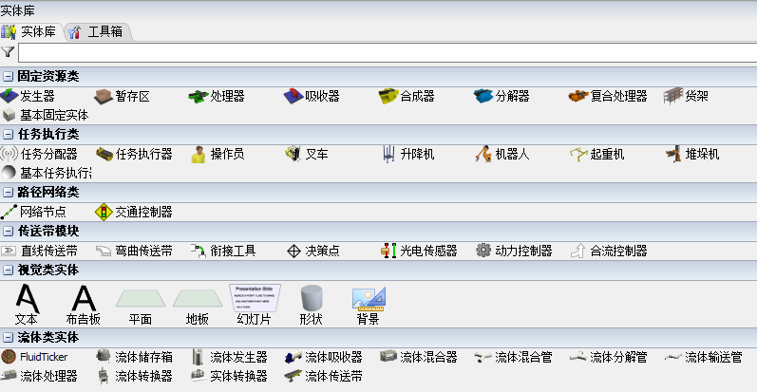
图3-1 FlexSim仿真实体介绍
为了满足实际仓库的需要，建立了如下4-1表格将模型实体与D公司仓库各区域设备功能进行匹配：
表3-1 仓库实体对应 FlexSim仿真实体
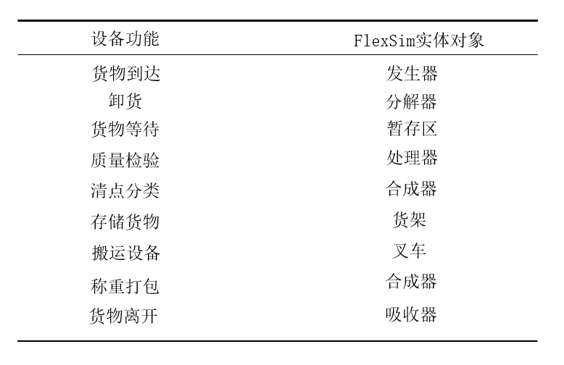

3.2 D公司仓储业务流程现状仿真
在模型开始构建之前，我们需要根据所需数据的不同权重，对仿真模型设置一定的假设条件，以确保仿真模型的成功构建，降低仿真模型的设计难度。为模型设计的假设条件如下：
（1）仿真模型模拟D公司平均日常运转情况，不考虑由于其它因素导致的货物爆仓和缺货的情况；
（2）仿真模型非完全复原D公司仓储原型，而是作出合理简化；
（3）仿真模型的实体各功能操作时间为平均实际状态，不考虑外界因素导致的突发状况。
（4）不考虑货物各功能区之间的人工搬运货物的时间，以及由于库位不满足，需要重新分配货物库位的情况，重点关注货物上架和拣选的策略。
3.2.1 仿真整体布局
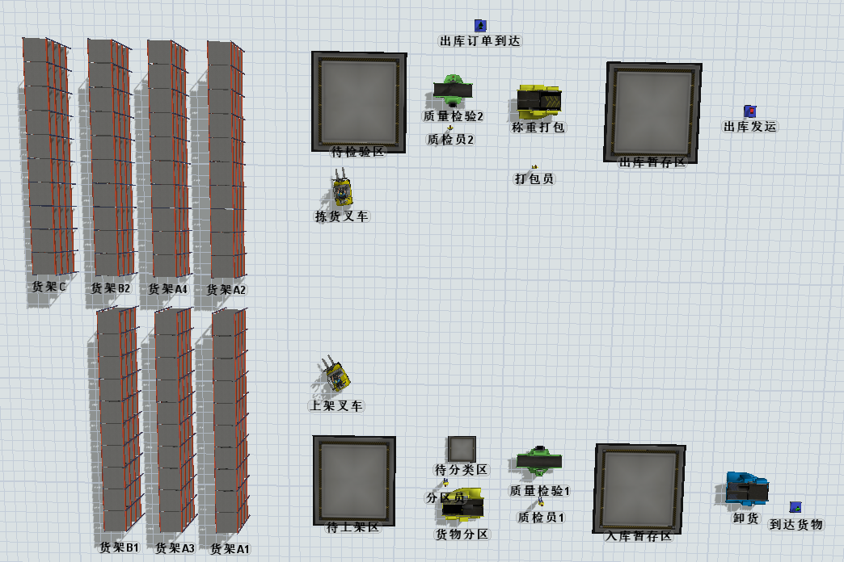
图3-2 目前的仓储仿真模型图（未显示连线）
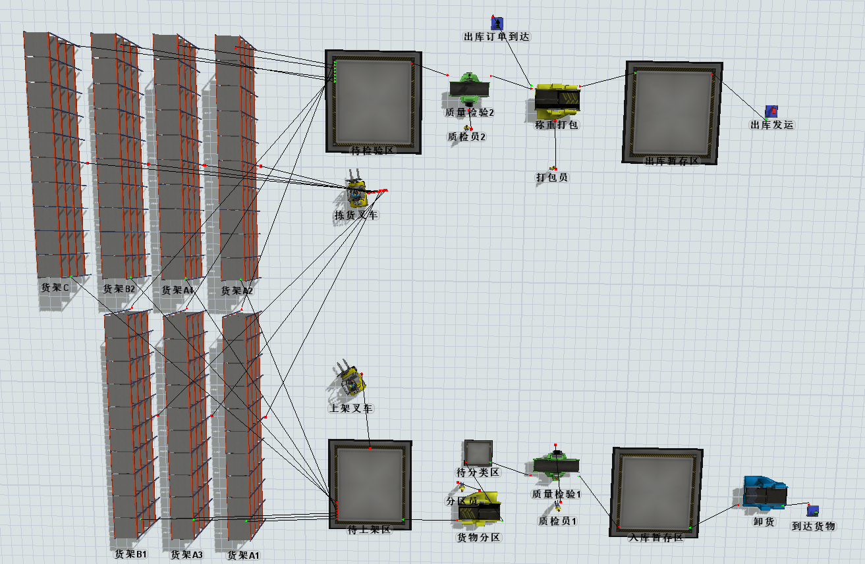
图3-3 目前的仓储仿真模型图（显示连线）
根据上述实体对应表以及假设条件，对D公司仓库运作流程的仿真模型建立如图3-2和图3-3所示。在FlexSim仿真模型中，入库流程表述为：发生器根据入库订单生成货物模拟客户订单下达和货物到达；经过分解器卸货，货物进入暂存区；通过处理器的质量检验后，再分批次进入合成器进行分区，货物分类完成后进入待上架区等待，货物的分类按照ABC分类法；最后由上架叉车将分好类的货物按照ABC三类不同的货架进行上架。出库流程表述为：出库订单到达（发生器）产生出库订单，拣货叉车根据出库订单一张张进行拣货；通过处理器完成质量检验后，进行称重打包的操作；完成打包操作后进入出库暂存区，等待出库。
3.2.2 仿真参数设置
（1）发生器参数设置
由于D公司该仓库货物种类多达3.5万个，因此为了简化将货物种类设置为50种，并按比例缩放货物的入库量，其中A类货物占50%，B类货物占30%，C类货物占20%。为了观察仓库的仓储运作情况，随机生成多组50个入货单，每个入货单货物量为1到11的随机数，平均数量为6。在发生器的到达方式栏中选择“到达时间表”选项，在下表中导入随机生成的入货单。同时设置创建和离开触发条件，为不同种类的货物设置不同颜色。到达货物的参数如图3-4所示。
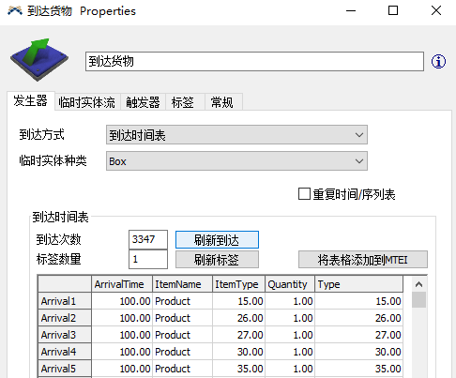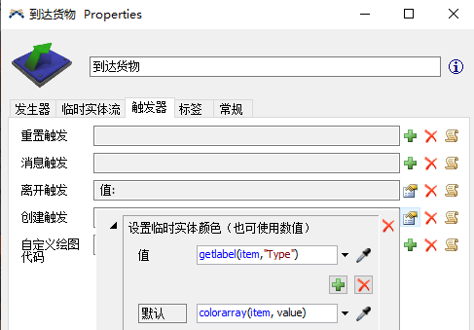
图3-4 货物到达（发生器）参数
出库订单的生成依据现有库存生成，为了与实际情况相符合，物流仓库通常按照库内货物的数量进行出库订单的确认，因此出库订单与入库订单相符合，平均大小为6，每个出库订单为1到11的随机数。出库订单的拣选策略为按订单顺序单一拣选。为了满足出库订单所需货物，出库订单的到达时间应远远晚于入库订单的到达，这里随机生成50个客户订单，且间隔时间为10分钟,以符合实际情况的需要。出库订单的参数如图3-5所示。
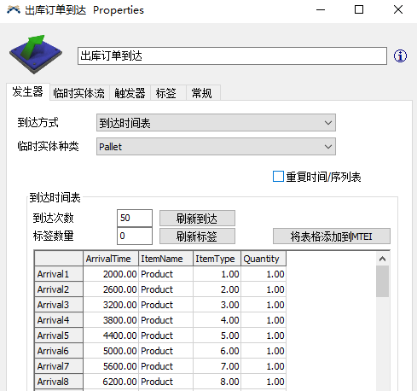
图3-5 出库订单到达（发生器）参数

（2）分解器参数设置
分解器模拟实际操作中的卸货过程，通过实际情况的调查，这里设置一件货物卸货时间为30秒，具体参数如图3-6所示。
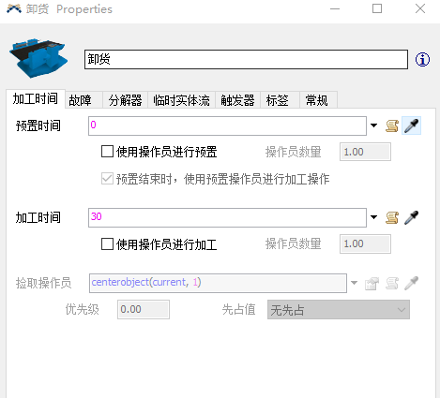
图3-6 分解器参数
（3）暂存区参数
暂存区设置与现实情况相符，实际情况中暂存区完全能满足每一批货物的数量，因此这里参数设置为默认，如图3-7所示。
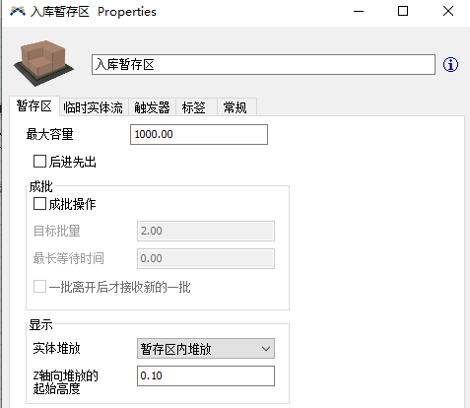
图3-7 暂存区参数

（4）处理器参数
处理器模拟实际运作的质量检验环节，根据仓库的实际运作，质检环节的每件货物耗时10秒左右，因此设置处理器加工时间为10秒，如图3-8所示。
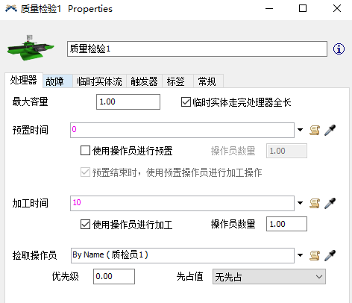
图3-8 处理器参数
（5）合成器参数
货物分区操作和称重打包操作使用合成器来模拟。货物分区的作用是确定每一个货物存储的库区，以便于工作员的上架操作；称重打包是将每个出库订单所需的所有货物放入同一个托盘，将其打包，而根据实际情况，称重打包的操作较为复杂通常耗时较久。这里设置每件货物的分类时间为5秒，所有货物称重打包时间设置为80秒。如图3-9所示。
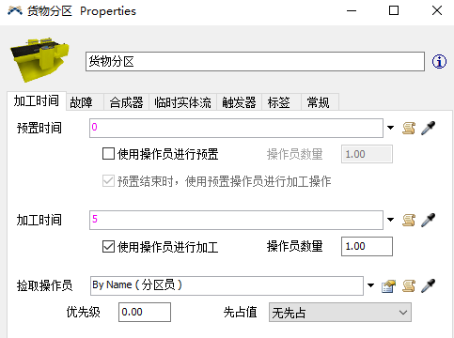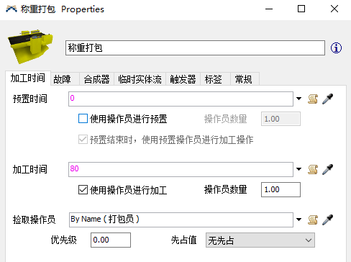
图3-9 合成器参数

（6）叉车参数
叉车用于模拟操作员的上架存储和拣选出库流程，实际的上架和拣货操作是操作员利用手推设备运输货物，因此这里设置叉车的速度和操作员的行走速度一致，将容量设置为能满足所有订单的入库，具体参数如图3-10所示。
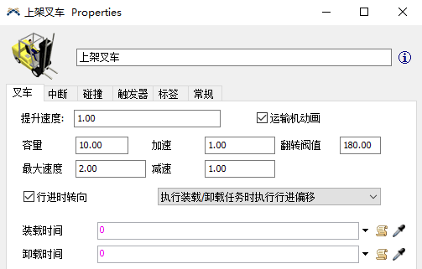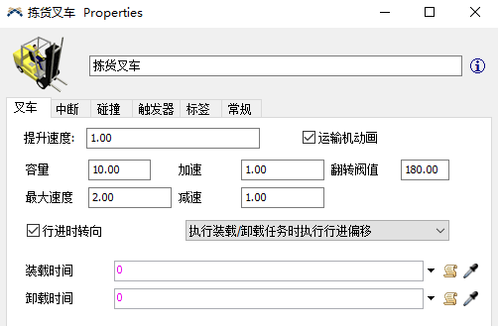
图3-10 叉车参数
（7）货架参数
货架用于模拟货物的存储，与实际运作的情况相同。这里对货架进行了简化，不考虑爆仓和缺货的情况，且每一个货架代表一个库区。根据实际情况，仓库货架采用了ABC分类，其中四个库区为A类库区存放50%的货物，两个库区为B类存放30%的货物，一个库区为C类存放10%的货物，因此设置货架参数如图3-11所示。
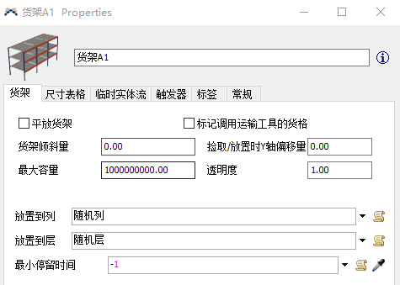
图3-11 货架参数

3.2.3 仿真结果分析
为了对仓库的运作情况进行分析，运行仿真模型来完成多组50个入库和出库订单，通过监测模型中各项数据，来对整个流程的运作效率进行分析。通过多组订单来计算总的平均统计时间，利用FlexSim的统计软件统计了流程中全部数据，各项功能区的具体数据如表3-1所示。
表3-1 统计分析表
实体 | 最短停留时间 | 最长停留时间 | 平均停留时间 | 空闲时间 | 加工时间 | 阻塞时间
到达货物 | 0.00 | 0.00 | 0.00 | 0.00 | 0.00 | 0.00
入库暂存区 | 0.00 | 80.00 | 29.06 | 0.00 | 0.00 | 0.00
质量检验1 | 10.00 | 10.00 | 10.00 | 23790.00 | 36260.00 | 0.00
待上架区 | 2.96 | 173.24 | 28.58 | 0.00 | 0.00 | 0.00
出库暂存区 | 0.00 | 0.00 | 0.00 | 0.00 | 0.00 | 0.00
质量检验2 | 10.00 | 10.00 | 10.00 | 31080.44 | 500.00 | 0.00
待检验区 | 0.00 | 0.00 | 0.00 | 0.00 | 0.00 | 0.00
待分类区 | 0.00 | 0.00 | 0.00 | 0.00 | 0.00 | 0.00
货物分区 | 5.00 | 5.00 | 5.00 | 41925.00 | 18130.00 | 0.00
称重打包 | 0.00 | 228.52 | 22.74 | 23520.97 | 4000.00 | 0.00
质检员1 | 0.00 | 0.00 | 0.00 | 0.00 | 0.00 | 0.00
质检员2 | 0.00 | 0.00 | 0.00 | 31080.44 | 0.00 | 0.00
分区员 | 0.00 | 0.00 | 0.00 | 41925.00 | 0.00 | 0.00
打包员 | 0.00 | 0.00 | 0.00 | 0.00 | 0.00 | 0.00
拣货叉车 | 2.62 | 10.59 | 6.70 | 27440.97 | 0.00 | 0.00
上架叉车 | 2.88 | 10.51 | 6.39 | 11372.15 | 0.00 | 0.00

为了详细地衡量仓库目前的的入库和出库效率，特选取其中部分数据，来计算平均入库等待时间，以及平均订单拣选时间。
- 平均入库等待时间计算方式
平均入库等待时间 = 入库暂存区平均停留时间+待上架区平均停留时间
- 平均订单拣选时间计算方式
平均订单拣选时间 = 每一批货物到达出库暂存区的时间点-该批货物出库订单生成时间点

表3-2 入库等待时间
实体 | 最短停留时间 | 最长停留时间 | 平均停留时间 | 空闲时间 | 加工时间 | 阻塞时间
入库暂存区 | 0.00 | 80.00 | 29.06 | 0.00 | 0.00 | 0.00
待上架区 | 2.96 | 173.24 | 28.58 | 0.00 | 0.00 | 0.00
从统计数据中选取如表3-2的数据，可以计算得到平均入库等待时间；为了得到平均订单拣选的时间，对出库暂存区作出如图3-12的改动：设置每批货物进入出库暂存区时自动记录当前时间点，并将其汇总于表格中，通过完成多次运行，得到平均的订单拣选时间。
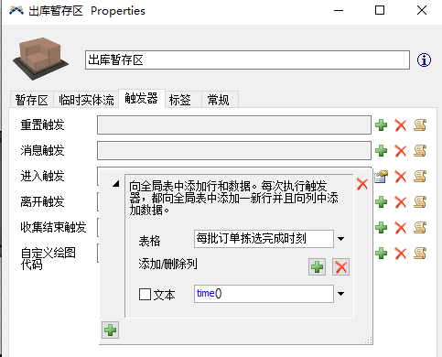

经过计算，得到如下表3-3所示数据：
表3-3 目前仓储出入库性能指标
平均入库等待时间(秒) | 57.64
平均订单拣选时间（秒） | 170.99

3.3 仓储仿真优化
3.3.1 优化思路
根据目前的仿真情况来看，D公司该服装仓库出库订单的拣选时间比入库等待时间要长很多。通过前面的仿真和问题分析，发现D公司目前的出库订单拣选策略为单一订单拣选，也就是说按照客户订单的到达顺序直接进行人工拣选，这样虽然能及时满足客户需求，但是货物通常拣选完毕后需要等待运输货车到达，因此这样给仓储人员增加了很大的工作量，同样造成了拣选效率的低下。由于出库订单到达时间间隔被设置为10分钟，因此每次订单到达都需要频繁地拣货，这样造成了人力资源的极大浪费。
目前需要对仓库的出库拣选方法进行改善，因此对出库订单进行波次管理，按照不同时间段合并出库订单，来同时分批进行货物的拣选。
3.3.2 优化方案
根据上述思路，对模型进行优化改善，如图3-12为优化后模型的建立。
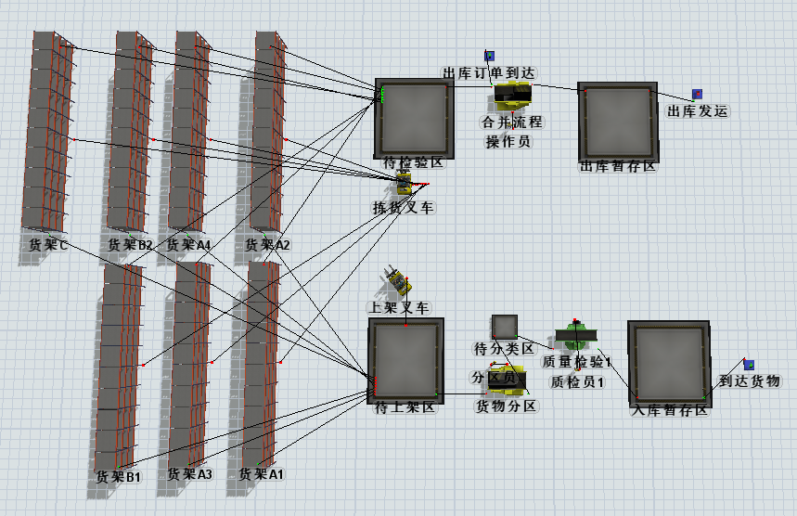
图3-12 优化后仿真模型
3.3.3 D公司仓储业务流程改善后仿真结果对比
针对仓库仓储出库货物的拣选策略，对当前出库订单的到达做了合并操作，采用出库货物分批拣选的策略，来提高总体的仓库仓储运作效率。如图3-13所示，对出库订单到达发生器进行合并后重新排列。这里对订单按照不同时间段进行合并，选取时间间隔为20分钟、30分钟、40分钟、50分钟、60分钟、70分钟、80分钟、100分钟等多个不同的时间段，对不同的情况分别进行仿真，观察对比分析它们的效果。
下图以时间间隔为50分钟为例，对各项数据进行计算。
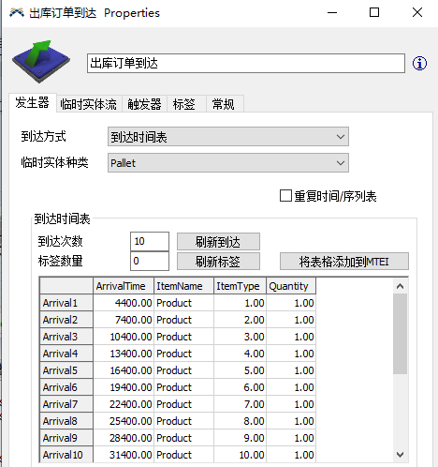
图3-13 出库订单参数设置
根据重新生成的订单数据，对模型进行再次仿真，此次将关注每批订单的拣选出库时间，所得数据如表3-4所示。
表3-4 出库订单合并后订单拣选结果
 | 订单生成时刻 | 订单拣选完成时刻 | 每批订单拣选时间
合并订单1 | 4400 | 4852.22 | 452.22
合并订单2 | 7400 | 8014.08 | 614.08
合并订单3 | 10400 | 10783.55 | 383.55
合并订单4 | 13400 | 13787.26 | 387.26
合并订单5 | 16400 | 17040.32 | 640.32
合并订单6 | 19400 | 19860.67 | 460.67
合并订单7 | 22400 | 22880.43 | 480.43
合并订单8 | 25400 | 25863.27 | 463.27
合并订单9 | 28400 | 28948.43 | 548.43
合并订单10 | 31400 | 31912.61 | 512.61
设置时间间隔为50分钟时，计算可得平均到单个订单拣选时间为98.86。

将所有时间间隔进行分别仿真后，得到如表3-5所示数据
表3-5 合并不同时间段订单的平均订单拣选时间表
时间段 | 不合并 | 20分钟 | 30分钟 | 40分钟 | 50分钟 | 60分钟 | 70分钟 | 80分钟 | 100分钟
平均订单拣选时间 | 170.99 | 125.97 | 111.22 | 103.57 | 98.86 | 96.19 | 93.53 | 92.34 | 89.81
缩短时间 | \ | 45.02 | 59.76 | 67.42 | 72.13 | 74.80 | 77.46 | 78.65 | 81.18
优化效果 | \ | 26.33% | 34.95% | 39.43% | 42.19% | 43.75% | 45.30% | 46.00% | 47.47%

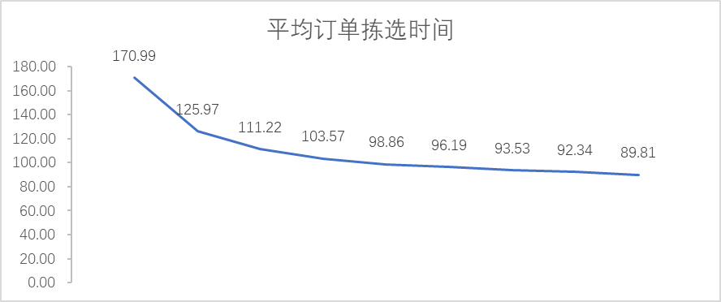
图3-14 不同时间段平均订单拣选时间
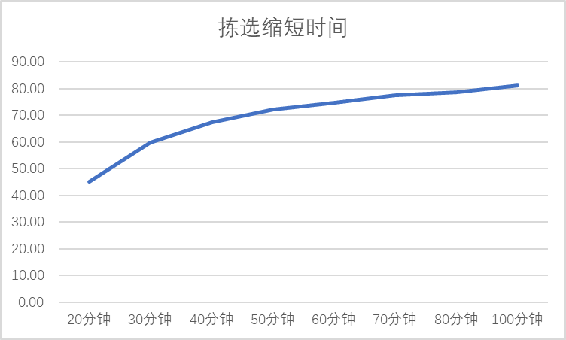
图3-15 拣选缩短时间
分析以上数据可知，改变仓储的订单拣选策略能有效缩短仓储拣选流程所花费的时间。可以看到，将两个订单进行合并就能够有效降低拣选时间45.02，达到改善出库拣选操作26.33%的效果。
根据上图数据，可以发现当订单合并越多时，平均拣选时间就越短，拣选效率就越高。这是因为拣选员同时拣选多个订单时，系统可以规划路径，将订单内所需的货物以最短的路径进行拣选，这一过程大大降低了拣选员的时间，起到了提高货物的拣选出库的效率。
将订单到达按时间间隔进行合并，虽然时间间隔越长，拣选效率越高，但是可以发现这个增长趋势是越来越平缓的。因此对于现实情况而言，并不是将订单拣选时间间隔拉的越长越好，要考虑如交付时间等更多样的因素。
对于D公司该仓库的仓储情况，应根据实际到达的订单情况，对货物的出库策略采用分批拣选策略，将订单合并的时间间隔设置为30-60分钟，这样合理地保证操作人员的平均工作量，不会发生工作人员一会空闲一会繁忙的情况。既可以有效地提高订单的拣选效率，也在一定程度上降低了人员的工作量。
通过波次管理的方法，将D公司某服装仓库的拣选效率进行了改善。当然并不是对于任何仓库而言进行分批拣选策略的效果更好，对于某些货物存储周期长，周转率低的货物而言，订单量通常小得多，通常需要根据具体的仓库情况进行合理的拣选策略。
3.4 本章小结
本章首先对FlexSim仿真软件进行了介绍，对其具体的实体类型和建模过程进行了阐述。通过将实际仓库与实体间功能的联系，建立了某仓库的FlexSim仿真模型。结合实际仓库数据，对模型使用合理的随机订单数据，运行仿真模型，收集仿真数据，分析结果。最后通过改变出库订单的拣选策略，对目前的仓库的出库流程进行优化，并对比分析优化前后的仿真结果，证明了优化的合理性，获得结论。

4 D公司仓储业务流程优化保障措施
4.1目标与原则
基于当前企业存在的问题，需要依据精益仓储的优化思想，分析目前业务流程的优化目标和原则。核心优化目标为企业的业务流程，以及流程中的货物移动和存储、人员操作中的问题。D公司仓库仓储中心应不断推行精益仓储的理念，合理规划仓库布局，优化业务流程提高作业效率，降低仓储管理成本，提高工作人员素质和态度。使得企业的仓储资源、人力资源得到最大程度的利用，减少货物的搬运浪费，缩短货物的作业距离，达成企业经济效益最大化。
D公司目前亟需对现有的物流设施进行整合完善，加大对仓储流程的重视程度，提高企业服务的质量，为流程建立一套完善的体系，规范其操作标准，不断对流程中效率低下的问题进行改善和优化，以提高仓储运作效率，降低仓储活动中各项预算成本，实现企业不断提升竞争力、提高盈利能力的目标。
针对上文中分析的企业存在的几个问题，根据精益管理的思想，确定业务流程的保障优化目标：
（1）为仓储业务流程中各项操作建立标准，使其规范化、标准化；
（2）解决仓储业务流程中出现断裂、重复的地方，改善流程的连续性；
（3）建设完善的仓储管理系统，减少人工操作，降低流程中出现的差错；
（4）建立完整的员工培训体系，提升人员技能和素质，持续对流程进行精益改进。
根据企业业务流程的优化目标，要提出解决企业流程问题的优化方案，需结合精益管理理念，配合仓储流程的优化方法，依靠企业自身的战略发展。运用精益管理的思想，打破传统仓储流程的思维，对原有的业务流程进行创新，减少流程中存在的浪费，整合流程中各项信息。本章围绕企业优化目标，以精益管理思想为支撑，为企业仓储业务流程提出以下优化方案设计。

4.2 保障方案设计
通过第二章和第三章的仓储业务流程问题分析和仿真优化结果，结合企业流程优化目标，提出了几个适用于企业的保障措施：
（1）推行7S现场管理，深入推进现场管理的方法，针对流程中的不规范现象，消除其导致的浪费。
（2）推行精益思想，建设相关优化制度措施，提高员工技术、意识，使得企业人员能对仓储流程进行持续性的改善。
（3）提升仓库信息化水平，引入智能化、信息化设备，降低人工操作过程和步骤，建设智能化信息化仓库。
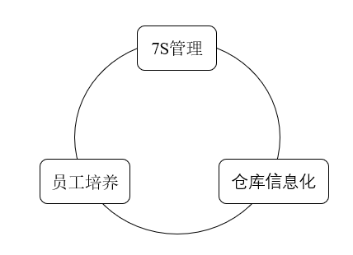
图4-1 持续改进目标
4.2.1 现场管理规范化
（1）推行7S现场管理。
为了减少和消除货物出入库过程中的浪费现象，企业应当引入7S现场管理方法，对现场管理系统持续改进优化。需实现高效率的商品出入库流程的目标，要满足仓储业务流程的规范化管理，建立一套与不断变化的需求相匹配的流程体系。
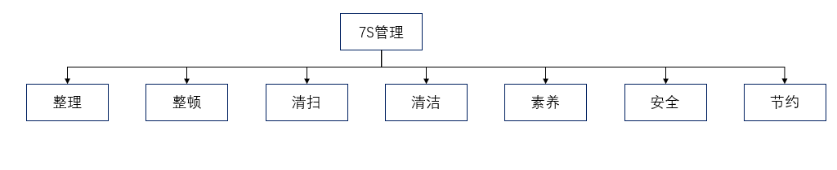
图4-2 7S管理
改善仓库工作现场，划分仓库区域，将工具按使用频次分类整理存放，对工具和设备实行目视化管理，让工作人员简便的取用工具，减少寻找工具的时间，提高工作效率。根据定点、定位、定量的“三定”管理规则，制定合理的可视化标识，消除工作现场的模糊物品。对现场环境定期开展清扫活动，清除仓库内的垃圾、污垢等污染源，保证设施设备的整洁度、合理度，避免由恶劣的环境导致的各种隐患，不断实施整理、整顿、清扫、清洁使其日常化，创造良好的工作环境。将精益管理融入企业文化中，培养员工优秀的职业素养，为企业发展注入活力。加强人员对仓库危险源的辨别能力，定期开展员工安全培训，从根源上解决安全风险的发生。对所有职员和岗位制定一套完整的工作流程体系，将其规范化、标准化，实现对各项资源的合理利用。
制定符合企业仓库的7S现场管理制度，定期开展对整理、整顿、清扫、清洁、素养、安全和节约的检查，以避免等待和查找等浪费现象，合理利用仓储配置资源，降低人员作业差错率，保障企业人员、仓储资源的安全，提高流程的运作效率。
（2）货物堆放规范化。
为货物的出入库运输过程的暂存处制定堆放原则，使其能为后续流程节约时间，以达到提高操作效率的目的。对于需要进入入库暂存区的货物，根据不同货物的搬运需求，结合现场操作情况，合理地将货物整齐摆放，以提高工作人员后续操作的搬运灵活性。为了充分利用仓储面积，选择合适的存储区域，利用好每一处仓储资源，还需要将货物尽可能码高，前提是保证货物整体的稳固性，以及考虑工作人员取货是否方便。面向通道，不围不堵，将货物正面包含条码的一面面向通道，货物包装口不被堵塞，便于后续仓管员进行入库扫描和商品质量检验操作，以提高货物入库环节的整体效率。

表4-1 货物存放标准
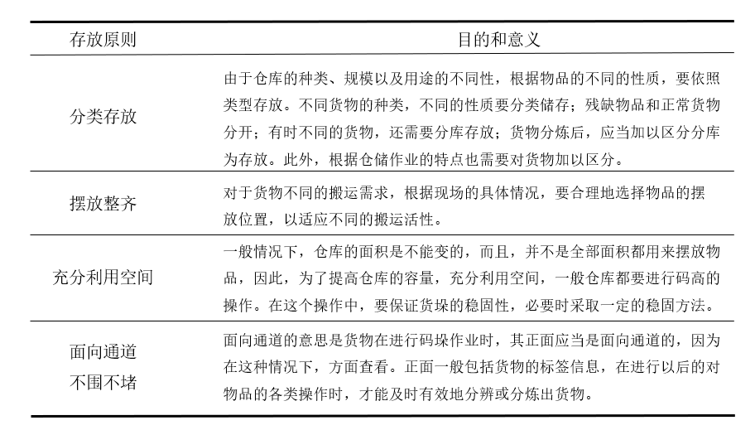
4.2.2 开展质量改进活动
人是推动社会的不断进步、企业的不断发展的关键，任何一个企业的发展都离不开他自身的员工。因此对企业员工自身的培训和管理是企业提高竞争力的核心目标，而要实现仓储精益化管理的前提是让企业人员深入理解精益的理念，以人为本才能达成目标。为了在企业推行精益思想的理念，针对目前公司人员的现实情况，提出了以下两点改善措施：
- 实施SDT（Self-Directed Team）自我团队管理活动。
SDT自我团队管理活动是一种自下而上的现场管理模式，一线工作人员以组织小组活动的形式发现并解决现场问题，管理人员作为辅助决策者，提供支持活动，充分发挥员工的积极性，建立相关奖励制度，对取得成效的团队给予奖励，激发员工的自我管理。
具体实施活动从以下方面开展：一是提供员工反馈意见的措施，针对其中值得改善的地方进行信息公示，并鼓励员工积极反馈；二是组织优秀员工成立活动小组，负责对各项意见进行评估，将评估结果展示并计入提出者的个人绩效中；三是对评估结果较好的意见进行项目改善实施，由高层管理者进行项目推动，并对全体员工展示实施效果；四是定期对各项意见的改善措施实施的效果进行评价和展示，对活动中积极优秀的员工进行额外奖励。
（2）开展QC小组活动持续对流程质量进行改进。
QCC（Quality Control Cycle）品管圈是由相同、相近工作的人员组成的团体，称为QC小组，小组成员按照一定的活动标准来对工作现场中存在的问题进行分析和解决，是一种由问题引导的团队性合作形式，其主要关注流程中存在的较复杂的问题。
企业需要制定相关QC管理制度，重视QC小组活动的推动，加强对员工的教育培训，全面促进QC活动的实施。QC小组需要对数据、资料进行收集整理，从现实角度出发分析其中的问题，以“发现问题”“找到原因”“解决问题”的思路进行活动的开展。具体开展QCC活动的方法遵循以下几点，首先选择对企业有积极影响的改善目标，再针对其开展项目管理持续优化，最后定期开展小组研讨会，让员工积极发表意见，得出相应改善措施。如表4-2所示，为开展QCC活动的详细计划表。
表4-2 开展QCC活动计划表
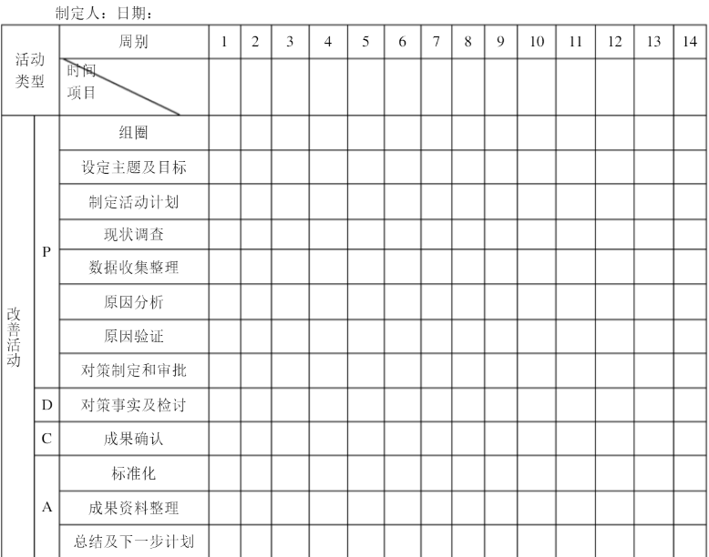

4.2.3 提升仓库信息化水平
随着信息化技术的飞速发展，智能化技术也越来越成熟，对于企业的仓储管理系统也是不断在完善。而公司目前仓储现状仍依赖大量人工操作的情况，这样也无可避免的造成成本的难以下降。因此，企业建立一套完善的仓储管理系统来提升仓储的自动化程度是很有必要的。
当前企业的WMS系统能完成基础的数据分析功能，需要针对部分流程进行多样化功能的设计。例如，设计客户订单追踪功能，实时掌握流程操作的进度，在系统中对各项流程进行效率的分析，及时发现异常现象，确保订单的按时完成；实时显示仓储系统中的各项信息，针对各项资源的利用率进行分析，合理分配资源，实现最大化仓储资源的利用效率。
4.3 本章小结
本章从流程的优化目标出发，依据精益化原则，对流程中存在的问题提出了具体的优化保障方案。
首先，通过推行7S现场管理，改善仓库工作现场，对工具和设备实行目视化管理，定期开展整理、整顿、清扫、清洁、素养、安全和节约活动，以及检查规范化的活动。通过7S现场管理的实施，合理利用仓储配置资源，降低人员作业差错率，保障企业人员、仓储资源的安全，提高流程的运作效率。再为货物搬运过程中的暂存进行规范化和标准化，以减少员工的动作浪费。再就是对人员管理方面提出了开展SDT和QCC质量改进措施，进一步在企业内推行精益思想，促进员工的自我改进能力。最后，根据企业的仓储系统信息化给了几点建议，完善功能更全面的仓储管理系统，以适应智能化仓储的发展。

5 结束语
本文通过介绍仓储活动对于物流领域的重要意义，以及结合国内外理论研究和实践案例，对D公司某个仓库的仓储现状进行“发现问题”“找出原因”“解决问题”等一系列分析活动，运用精益仓储的管理理念，对企业存在的问题开展精益化管理实施的活动。
本文的重点在于仓储业务流程的问题分析和优化，以期望能切实带给企业实际的参考价值。通过前期对仓库数据的收集和整理，从精益管理的角度分析其运作流程中的问题。其次通过FlexSim软件对当前仓库仓储情况进行仿真，结合第二章的问题，通过改变拣选方式，对订单进行波次合并，最后分析前后各项数据的对比，对改善方案的成效进行具体衡量。将重点放在仓储流程的优化上，在企业中推行精益思想来指导其仓储业务流程。文章的最后是，对于企业如何推行精益管理，如何完善仓储信息系统，如何开展人员培训教育，仅仅是结合相关理论给出了建议。具体落实需要企业自身坚持不懈的持续推行、持续改进，不断地促进企业员工的自发性、积极性，结合企业自身的运营情况，来持续对企业所有流程进行问题的发现和改善。
总的来说，将精益物流的理念运用于企业仓储活动上不是一蹴而就的事情，企业实现精益管理的目标任重而道远。希望企业在发展精益管理的道路上能踏实地一步步推进，以客观的态度对待实际实施取得的效果，并以同样的态度看待发展过程中展现的缺点，对优秀的理念进行研究和学习，对成功的案例进行借鉴和参考，对当前企业的问题坚持改进，以成功实现企业的精益管理。

致 谢
大学生活的时光即将到达尾声，回顾在华中科技大学的四年学习生活，我成长了很多，也收获了很多，这一段时光对于我而言是不可估量的宝藏。
这次毕业论文设计中，我得到了父母的支持，得到了很多老师和同学的帮助，一路上有太多的人和事需要感谢。
首先我要对导师徐和教授表示衷心的感谢，从论文的选题到完成，老师提供给我很多的帮助和建议，让我得以顺利完成毕业论文。
感谢大学生活中陪伴我的同学、朋友，同窗四载，让我在苦累困倦之时能倾诉心中苦闷烦恼，互帮互助。
感谢华中科技大学各位老师的淳淳教诲，让我对于自己的专业有了深刻的认知以及对于专业知识的熟练掌握和运用，才能得以顺利完成学业。
最后我要感谢我的父母，二十载的养育之恩，时刻关心我爱护我，教我做人处事之道，对我所做之事不曾阻挠，竭力支持。

参考文献
[1] 陈辰. 公路零担运输公司A新增仓储业务策略研究[D].上海交通大学,2016.
[2] 董石磊,赵婧博,黄鹏. 物流智能仓储的5G专网性能[J]. 电信科学, 2021,37(9):153-158.
[3] 关成斌,黄晓颖. 基于Flexsim的服装厂成品仓库仿真与优化分析[J]. 物流工程与管理, 2021, 43(7): 175-179.
[4] 姜维. Z中烟公司工业成品库仓储优化研究[D]. 浙江大学, 2021.
[5] 精益生产管理理论应用研究[J]. 杨杰.现代工业经济和信息化.2016(11)
[6] 李琼轩. L公司仓储管理流程优化应用研究[D].天津大学,2018.
[7] 李威力. 基于RFID技术的仓储管理系统的研究[D]. 华中科技大学, 2018.
[8] MD Naimul Hasan. 基于成衣业个案的精益仓储管理研究[D].北京交通大学,2021.
[9] 毛世平. 第三方物流公司仓储作业效率优化研究[D]. 华南理工大学, 2019.
[10] 牛占文,荆树伟,杨福东.基于精益管理的制造型企业管理创新驱动因素分析——四家企业的案例研究[J].科学学与科学技术管理.2015.36（07）：116-126.
[11] 任子怡. 基于物联网的A公司仓储业务流程优化研究[D].北京交通大学,2020.
[12] 王晓炜. 电子商务平台下铁路物流中心业务流程优化研究[D]. 北京交通大学, 2017.
[13] 王智权. SQ有限公司业务流程优化研究[D].浙江理工大学, 2021.
[14] 邬耀毅. 某服装制造企业仓库的精益管理研究[D]. 上海交通大学, 2015.
[15] 肖建辉. 智能物流背景下中国仓储行业发展对策——基于提高盈利能力视角[J]. 当代经济管理,2020,42(10):35-46.
[16] 郁晨. XX航空公司通过实施智能仓储管理系统对仓储业务流程改进优化的研究[D]. 上海交通大学, 2016.
[17] 张梦霞,沈惠. S公司仓储布局优化研究[J]. 中国储运,2021,(10):161-162.
[18] 张卫德,严洪森,徐成. 基于Flexsim的生产线仿真和应用[J]. 工业控制计算机, 2005, (9): 50-51.
[19] Brunilde Verrier,Bertrand Rose,Emmanuel Caillaud. Lean and Green strategy: the Lean and Green House and maturity deployment model[J]. Journal of Cleaner Production,2016,116.150-156
[20] Behnam Bahrami，El-Houssaine Aghezzaf，Veronique Limère．Enhancing the order picking process through a new storage assignment strategy in forward-reserve area[J]．International Journal of Production Research，2019，57(21)：6593-6614．
[21] Felix Weidinger, Nils Boysen, Dirk Briskorn (2018) Storage Assignment with Rack-Moving Mobile Robots in KIVA Warehouses. Transportation Science 52(6):1479-1495.
[22] In Gyu Lee，Sung Hoon Chung，Sang Won Yoon．Two-stage storage assignment to minimize travel time and congestion for warehouse order picking operations[J]．Computers & Industrial Engineering，2020，139．
[23] Liu Yubang，Ji Shouwen，Su Zengrong，Guo Dong．Multi-objective AGV scheduling in an automatic sorting system of an unmanned (intelligent) warehouse by using two adaptive genetic algorithms and a multi-adaptive genetic algorithm[J]．PloS one，2019，14(12)：525-545．
[24] Liu, K.Y. (2022). Warehouse and Inventory Management. In: Supply Chain Analytics. Palgrave Macmillan, Cham.
[25] Olivier．Briant，Hadrien．Cambazard，Diego Cattaruzza，Nicolas Catusse，Anne-Laure Ladier，Maxime Ogier． An efficient and general approach for the joint order batching and picker routing problem[J]． European Journal of Operational Research，2020，285(2)．
[26] Peng Yang, Zhijie Zhao, Huijie Guo(2020),Order batch picking optimization under different storage scenarios for e-commerce warehouses,Transportation Research Part E:Logistics and Transportation Review,Volume 136,2020,101897,ISSN 1366-5545
[27] T. Melton. The Benefits of Lean Manufacturing:What Lean Thinking has to Offer the Process Industries [J]. Chemical Engineering Research and Design,2005.662-673.
[28] Xiaowei Jiang, Lijun Sun, Yuankai Zhang, Xiangpei Hu,Order batching and sequencing for minimising the total order completion time in pick-and-sort warehouses,Expert Systems with Applications,Volume 187 ,2022,115943,ISSN 0957-4174
[29] Ying Fan. The Practical Application of Lean Management Model to the Production and Operation of China's Small and Medium-sized Apparel Enterprises[A]. Information Engineering Research Institute, USA.Proceedings of 2014 2nd International Conference in Humanities,Social Sciences and Global Business Management(ISSGBM 2014 V27)[C].Information Engineering Research Institute, USA:,2014:6.

本科生毕业设计（论文）任务书

题 目 D公司仓储业务流程优化应用研究
（任务起止日期：2021年 11月 30日～2022年 6月1日）
院 系 | 管理学院
专业班级 | 物流1801
姓 名 | 褚广哲
学 号 | U201816032
指导教师 | 徐和

教研室（系、所）负责人 20 年 月 日审查
院（系）负责人 20 年 月 日批准
课题内容：
在仓储业务流程优化的理论基础上，通过深入了解D 公司的仓储业务流程，针对其存在的问题，对D 公司的主要仓储业务环节，从多方面角度分析并提出改进建议。

课题任务要求：
通过对 D 公司现有的仓储业务流程的研究分析，针对流程中存在的问题进行深入分析，并结合其它物流企业的业务流程进行横向对比分析，提出适用于 D 公司的优化策略。

主要参考文献（由指导教师选定）
Felix Weidinger, Nils Boysen, Dirk Briskorn (2018) Storage Assignment with Rack-Moving Mobile Robots in KIVA Warehouses. Transportation Science 52(6):1479-1495.

同组设计者
无

